Murale w Krakowie warte odwiedzenia
Pragniesz odwiedzić miasto królów Polski? W Krakowie możesz znaleźć wiele interesujących miejsc, jednym z nich są jego murale. Sprawdź sam!

Murale w Krakowie
Kraków jest znany z wielu rzeczy, między innymi ze swojego słynnego street artu. Jeżeli potrzebujesz listę najciekawszych miejsc, gdzie znajdziesz murale w Krakowie. Z tą listą czeka Cię bardzo przyjemny spacer po ulicach takich dzielnic jak Kazimierz i Podgórze, a co najlepsze nie będziesz potrzebował samochodu, bo wszędzie dojedziesz komunikacją miejską albo dojdziesz pieszo!

Najfajniejsze murale w Krakowie
Swoją wyprawę zacząłbym ulicy Świętego Józefa, gdzie poza naprawdę przyjemnymi i przytulnymi knajpkami i kawiarniami (dla osób preferującym coś mocniejszego albo zimnego to znajdą się także bary) możesz znaleźć także murale w Krakowie! Niedaleko restauracji Kolanko NO. 6 na murze zobaczycie charakterystyczne twarze różnych postaci związanych z tą dzielnicą, takich jak Kazimierz Wielki z Esterką albo Józef Habsburg. Zaś na ulicy Nowa, możesz znaleźć jedne z najbardziej kolorowych murali. Przy ulicy świętego Wawrzyńca na skwerze Judah znajduje się foodtruckowy park. To właśnie nad nim możesz znaleźć mural Judah, mający podkreślić osobowość narodu żydowskiego, siłę oraz bezbronność.
Poza tym warto się także zainteresować muralami na ścianie muzeum żydowskiego Galicja, Rodziny Bosaków przy placu Bawół, albo tymi przy ulicy na Zjeździe 8. Kraków muralami stoi, o czym możecie przekonać się, tylko go odwiedzając!

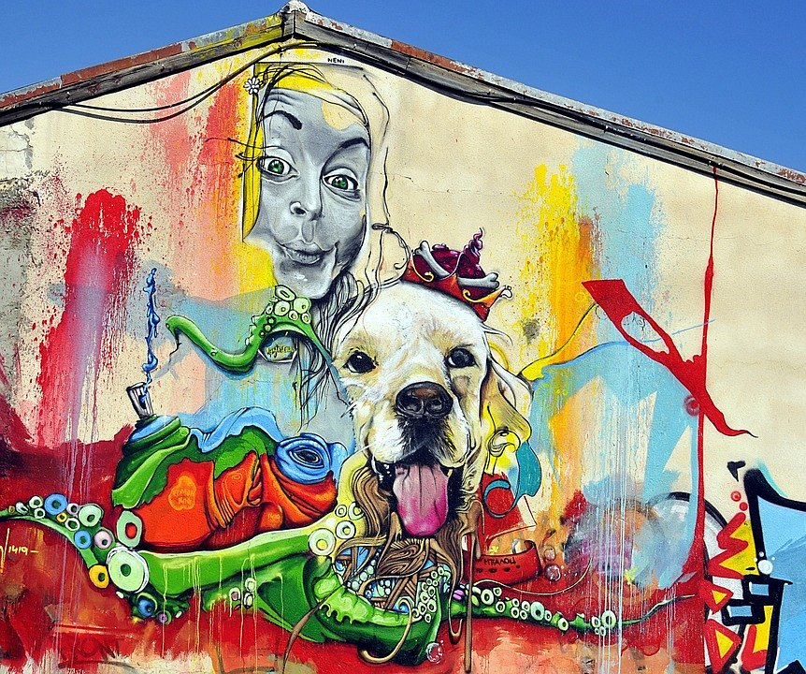

Odwiedźcie Kraków już teraz
Jeżeli wycieczka śladami murali w Krakowie Cię przekonuje, to sprawdź stronę Ascot Premium, gdzie znajdziesz świetną ofertę noclegową. Kraków czeka na Ciebie!

